Grachtenloop-winnaar Jim Rothweiler: ’Als ik mee doe, wil ik racen’
2 min leestijd
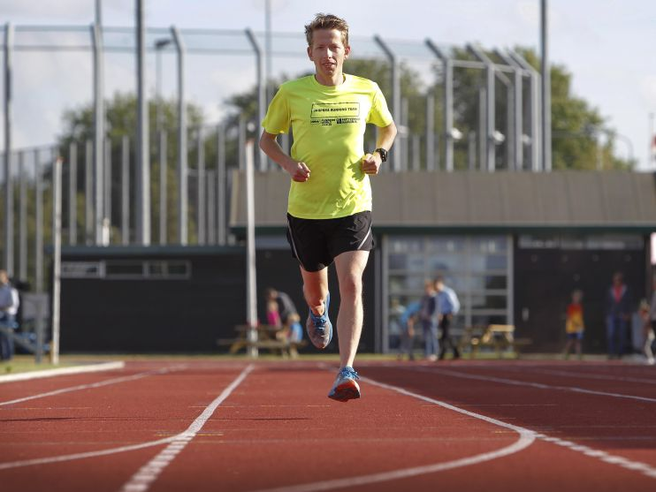© Foto United Photos/Ron Pichel
Jim Rothweiler: ,,Zonder hardlopen krijg ik echt hoofdpijn en afkickverschijnselen.’’
Wilma Vermunt3 uur geleden
Hij heeft zowel de vijf als de tien kilometer van de Grachtenloop al eens op zijn naam geschreven. Vrijdag staat Jim Rothweiler weer aan de start. De 24-jarige atleet kijkt er naar uit. ,,Het is een geweldige loop, misschien nog wel leuker dan de Halve van Haarlem”, aldus de derdejaars student Bewegingstechnologie.

Onvoorbereid
Tien jaar geleden werd Rothweiler gescout bij de Zilveren Kruis Achmealoop, de voorloper van de Halve van Haarlem, waar hij onvoorbereid meedeed aan de 8,5 kilometer. Hij trainde als wedstrijdzwemmer van ZV Haerlem vier keer in de week in het zwembad.
,,En op zondag liepen we hard in de duinen. Conditie had ik dus wel, maar kennelijk kon ik ook lopend een goede tijd neerzetten.’’

Genieten
Rothweiler werd vervolgens lid van atletiekvereniging KAV Holland en hij ging trainen met het Jaspers Running Team. Hij heeft nooit spijt gehad van zijn keuze. ,,Al ziet het er op de foto’s van de ZKA-loop niet uit alsof ik aan het genieten ben.’’
De overstap van zwemmen naar atletiek lijkt achteraf bijna vanzelfsprekend. ,,Ik merkte wel dat ik talent had, maar ik vond dat niet heel bijzonder. Het zit kennelijk in de genen, want mijn hele familie doet aan hardlopen en atletiek.’’

Endorfine
Rothweiler zegt inmiddels niet meer zonder te kunnen. ,,Dan krijg ik echt hoofdpijn en afkickverschijnselen. Na een half uurtje hardlopen maakt je lichaam endorfine aan en dat geeft een soort geluksgevoel. Twee keer per jaar wordt in het trainingsschema een hardloopvrije week ingebouwd. In die rustweek moet ik echt af en toe anderhalf uur gaan fietsen of zo, want anders ben ik niet te genieten.”
De Grachtenloop is dit jaar voor Rothweiler een trainingsloop voor het Nederlands Kampioenschap tien kilometer op 14 juli. Hij hoopt vrijdag rond de 32 minuten te finishen. ,,Maar afgezien daarvan wil ik ook graag winnen. Als ik meedoe, wil ik racen. De eerste drie kilometer van het rondje gaan altijd vlot, langs het Spaarne en de grachten. Vanaf de Jopenkerk wordt het bochtig; dat is echt wel een dingetje.’’

Tegenslagen
Het hardlopen heeft Rothweiler niet alleen fysiek, maar eveneens mentaal gevormd. ,,Uiteraard wil ik winnen en stel ik vooraf mijn doelen. En uiteraard baal ik even als het niet lukt, maar ik vind dat je teleurstellingen snel van je af moet zetten. Anders gaat de lol er snel af. Shit happens. Leren omgaan met tegenslagen is tegenwoordig mijn levensmotto.’’

